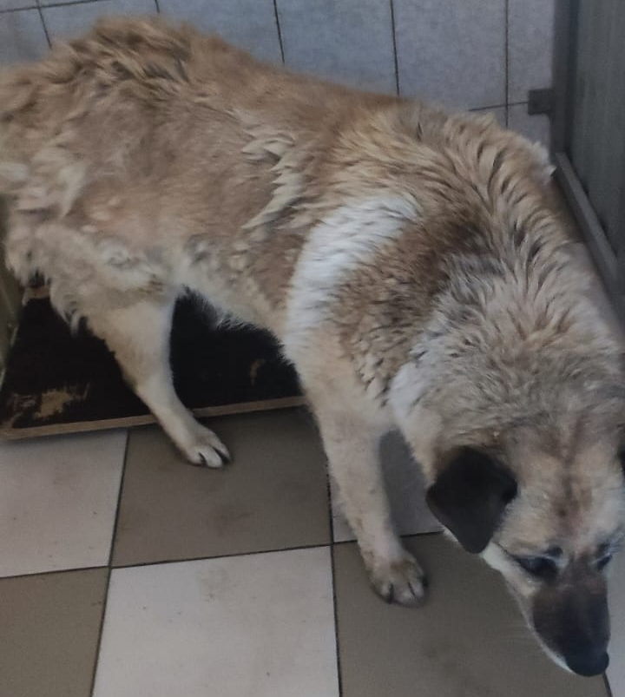
№ 393  Отловлено: 09.06.2023  ул. Интер – ая 2/1  Вид: собака.  Порода/пол: беспородная, сука.  Окрас: рыжий с белым.  Возраст: 5 лет.  Вес: 38 кг.  Рост: 54 см. в холке.  Приметы:  Особенности поведения:  Дружелюбная  ИН:  Вакцинация:  Стерилизация: ранее  Вет. паспорт: нет | № 394  Отловлено: 09.06.2023  ул. Мира, 99  Вид: собака.  Порода/пол: беспородная, сука.  Окрас: белый.  Возраст: 4 года.  Вес: 37 кг.  Рост: 54 см. в холке.  Приметы:  Особенности поведения:  Дружелюбная  ИН: 643110800310005  Вакцинация:  Стерилизация: ранее  Вет. паспорт: нет

